附件1：

线上确认操作办法

第一步：登录珠海市斗门区事业单位招聘网上报名系统（http://doumen.pzhl.net），进入“珠海市斗门区2022年公开招聘111名公办中小学教师”专题。
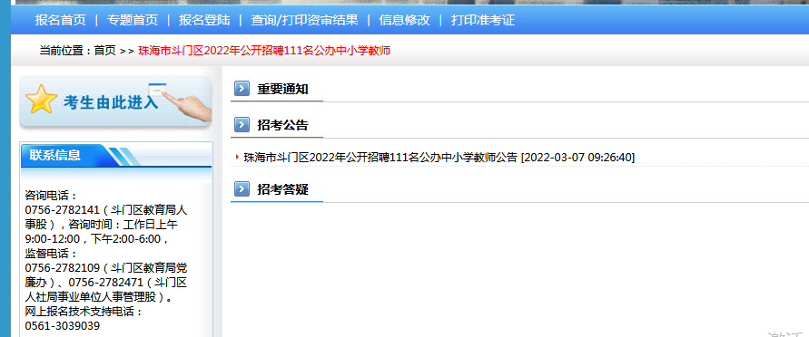
第二步：点击 <查询/打印资审结果> 后，输入身份证号码、密码和验证码后点下一步。
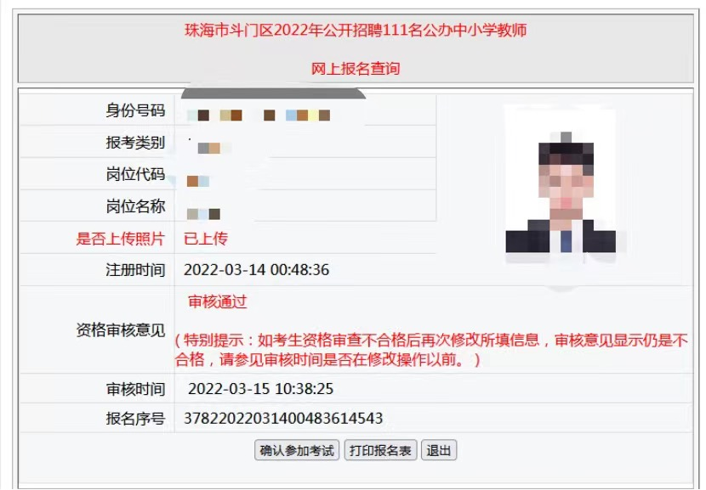
第三步：点击 <确认参加考试> 后完成。
